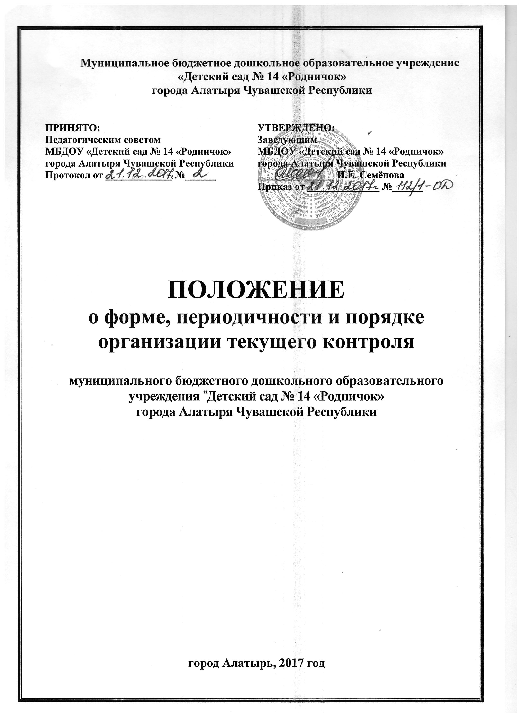

1. Общие положения
1.1. Настоящее Положение разработано для муниципального бюджетного дошкольного образовательного учреждения «Детский сад № 14 «Родничок» города Алатыря Чувашской Республики (далее – Учреждение) в соответствии с законом РФ от 29.12.2012 г ФЗ-№ 273«Об образовании в Российской Федерации», Порядком организации и осуществления образовательной деятельности по основным общеобразовательным программам – образовательным программам дошкольного образования (приказ Министерства образования и науки РФ от 30.08.2013 г. №1014), Уставом Учреждения.
1.2. Настоящее Положение определяет назначение, цели, задачи, примерное содержание и способы осуществления текущего контроля.
1.3. Текущий контроль предусматривает сбор, системный учет, обработку и анализ информации об организации и результатах образовательного процесса для эффективного решения задач управления качеством образования в Учреждении.
1.4. Срок данного Положения не ограничен. Положение действует до принятия нового.

2. Цель, задачи и направления текущего контроля.
2.1. Целью организации текущего контроля является качественная оценка и корректировка образовательного процесса, условий среды Учреждения для предупреждения возможных неблагоприятных воздействий на развитие детей.
2.2. Задачи:
- сбор, обработка и анализ информации по различным аспектам образовательного процесса;
- принятие мер по усилению положительных и одновременно ослаблению отрицательных факторов, влияющих на образовательный процесс;
- сравнительный анализ результатов в соответствии со стандартами.
2.3. Направления текущего контроля определяются в соответствии с целью и задачами Учреждения.
Направлениями текущего контроля могут быть:
- освоение воспитанниками Учреждения образовательной программы дошкольного образования;
- состояние здоровья и уровень физического и психического развития воспитанников;
- адаптация вновь прибывших детей к условиям Учреждения;
- готовность детей подготовительных групп к школе;
- эмоциональное благополучие воспитанников в Учреждении;
- уровень профессиональной компетентности педагогов;
- развитие инновационных процессов и их влияние на повышение качества работы Учреждения;
- предметно-развивающая среда;
-материально-техническое и программно-методическое обеспечение образовательного процесса;
- удовлетворенность родителей качеством предоставляемых Учреждением услуг;

3.Организация текущего контроля
3.1. Осуществляется на основе образовательной программы дошкольного образования и годового плана Учреждения.
3.2. В работе по проведению текущего контроля используются следующие методы:
- наблюдение (целенаправленное и систематическое изучение объекта, сбор информации, фиксация действий и проявлений поведения объекта);
- эксперимент (создание исследовательских ситуаций для изучения проявлений);
- беседа;
- опрос;
- анкетирование;
- тестирование;
- анализ продуктов деятельности;
- сравнительный анализ и др.
3.3. Требования к собираемой информации:
- полнота;
- конкретность;
- объективность;
- своевременность.
3.4. Формой отчета по результатам текущего контроля является аналитическая справка, которая предоставляется заведующему Учреждения не позднее 7 дней с момента завершения текущего контроля.
3.5. По его итогам проводятся заседания Педагогического Совета Учреждения, производственные собрания, административные и педагогические совещания.
3.6. По результатам текущего контроля заведующий издает приказ, в котором указываются:
- результаты;
- управленческое решение по его результатам;
- назначаются ответственные лица по исполнению решения;
- сроки проведения контроля;
- сроки устранения недостатков;
- поощрение работников по результатам текущего контроля.
3.7. По окончании учебного года на основании аналитических справок по итогам текущего контроля определяется эффективность проведенной работы, сопоставление с нормативными показателями, вырабатываются и определяются проблемы, пути их решения и приоритетные задачи Учреждения для реализации в новом учебном году.

С Положением ознакомлены:

№ п/п | Ф.И.О. | Должность | Дата  ознакомле  ния | Подпись

